Народный ансамбль народных инструментов
государственного учреждения образования
«Петриковская детская школа искусств»

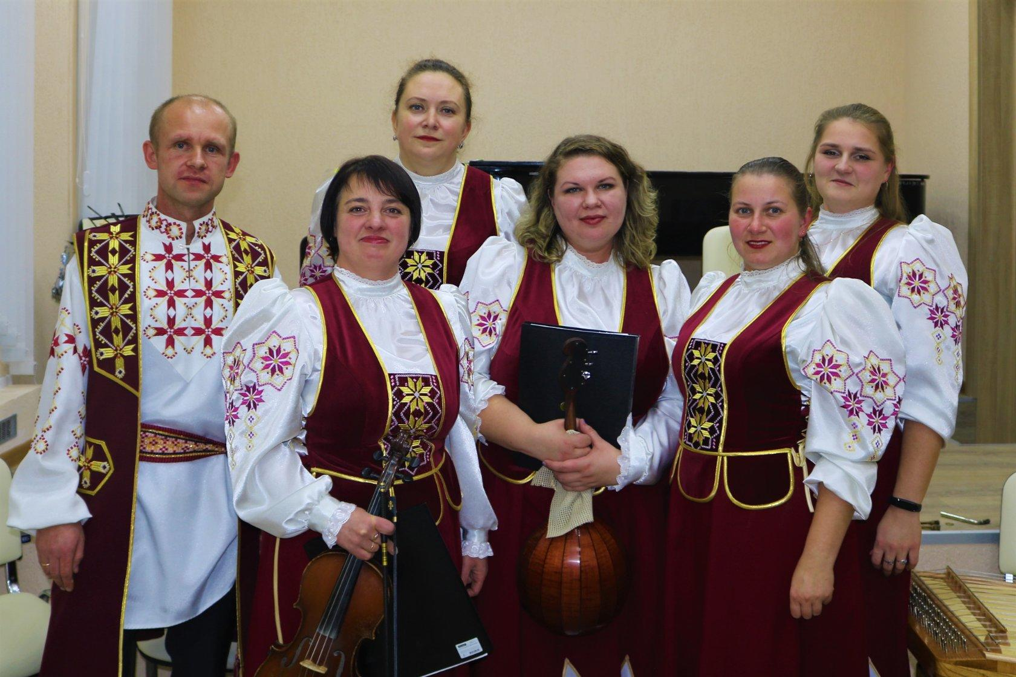

Народный ансамбль народных инструментов был создан в Петрикове в 1986 году, как оркестр народных инструментов. В 1990 году ему было присвоено звание «народный». В 2001 году оркестр был реорганизован в ансамбль.
Сейчас в составе ансамбля 7 самобытных, талантливых музыканта: Мейлах Ольга (скрипка), Курчич Татьяна (цимбалы), Шпак Марина (домра), Зязюлина Ольга (домра), Чижик Александр (контрабас), Хрипач Сергей (ударные инструменты), Яцковец Эмилия (баян, руководитель).
Ансамбль исполняет обширный репертуар из произведений классической, народной и современной музыки.
Коллектив – активный участник городских и районных общественно-культурых мероприятий.

